全自动变压器综合测试系统
技术方案

2500kVA/10kV

一、概述
1.1本技术方案书规定了变压器综合测试台的设计、制造、检验、试验、技术资料、验收、供货及运输、现场调试、售后服务等各项工作。
1.2 所提供产品为符合需方要求的优质产品。
1.3供方所提供产品为性能稳定，检测数据可靠，广泛应用在变压器、电力电抗器生产、检测企业并受到用户好评的产品。

二、标准及要求
2.1 提供的变压器综合测试台的技术条件，均符合国家和电力变压器行业标准和规范，如果标准之间有差异，以较高标准执行。
GB 1094.1—2013 《电力变压器 第1部分：总则》
GB 1094.2—2013 《电力变压器 第2部分：温升》
GB 1094.3—2017 《电力变压器 第3部分：绝缘水平、绝缘试验和外绝缘空气间隙》
GB/T 1094.4-2016 《电力变压器 第4部分:电力变压器和电抗器的雷电冲击和操作冲击试验导则》
GB/T 1094.7-2008 《电力变压器 第7部分:油浸式电力变压器负载导则》
GB 1094.11-2022 《电力变压器 第11部分：干式变压器》
GB 1094.12-2013 《电力变压器 第12部分：干式电力变压器负载导则》
GB/T 1094.101-2008 《电力变压器 第10.1部分:声级测定 应用导则》
GB/T 10228-2023 《干式电力变压器技术参数及要求》
JB/T 501-2021 《电力变压器试验导则》
GB 311-2012 《高电压输变电设备的绝缘配合》
GB/T16927.1—2011 《高电压试验技术第一部分 一般试验要求》
GB/T16927.2—2013 《高电压试验技术第二部分 测量系统》
GB 1208-2006 《电流互感器》
JB/T 5472-2022 《仪用电流互感器》
JJG 780-1992 《交流数字功率表检定规程》
JJG 34-2022 《交流数字电压表检定规程》
JJG 385-1999 《交流数字电流表检定规程》
JJG 313-2010 《测量用电流互感器检定规程》
JJG 314-2010 《测量用电压互感器检定规程》

2.3电气试验项目
序号 | 试验项目 | 系统集成 | 独立设备
出厂试验
1-1 | 变压器空载损耗和空载电流百分比试验 | √
1-2 | 空载电流谐波测量 | √
2 | 变压器负载损耗和短路阻抗试验 | √
3 | 变压器工频耐压试验 | √
4 | 变压器倍频耐压试验 | √
5 | 变压器直流电阻试验 |  | √
6 | 变压器变比组别误差试验 |  | √
7 | 变压器绝缘电阻试验 |  | √
绝缘油试验
1 | 变压器油耐压试验 |  | √
2 | 变压器油介质损耗试验 |  | √

三、系统配置
设备试验对象满足如下要求：
序号 | 最大额定容量  kVA | 额定一次电压  kV | 额定二次电压 | 额定阻抗范围 | 实际阻抗范围  GB1094.1
1 | 2500 | 10 | 0.4 | 4～6% | 3.5～6%
注 ：阻抗电压考虑1.1倍温升时候的总功率。

3.1产品价格
序号 | 产品名称 | 规格型号 | 生产厂家 | 计量  单位 | 数量 | 总金额（万元）
1 | 全自动变压器综合测试系统 | GYBYQ-41 | 恒新国仪 | 套 | 一 | （小写）￥:21.8
合计：（大写）人民币：元整 (含13%增值税) |  |  |  |  |  | （小写）￥:21.8
注：1 不含运输和调试。（调试费 600元/天。车费实报实销）

3.2供货范围 单位：万元
序号 | 设备名称 | 产品型号 | 数量 | 备注 | 价格
第一部分：主控制台体
1 | 全自动变压器综合测试系统主控台 | GYBYQ-41 | 一台 | 预留35kV接口  含补偿装置 | 6
1 | 全自动测试软件系统 | GY-C | 一套 | 预留35kV接口  含补偿装置 | 1.5
1 | 工业计算机 | 一体机 | 一套 | 预留35kV接口  含补偿装置 | 1.5
第二部分：变压器特性试验
2 | 功率分析仪 | GYGL-805 | 一台 | 0.2级 | 1.8
2 | 精密电流互感器 | GYHL-200 | 三台 | 0.05级 | 1
2 | 感应电动调压器 | GYJA-100kVA | 一台 | 10-650V/全铜线圈 | 2.8
第三部分：工频耐压试验
3-1 | 工频试验变压器 | GYYDJ-20kVA | 一台 | 油浸式/50kV | 0.9
3-2 | 精密电压分压器 | GYFY-50kV | 一台 | 选项 | 0.5
第四部分: 倍频耐压试验
4 | 中频发电机组 | GYJZ-30kVA | 一套 | 全铜 | 1.8
第五部分:变压器仪器仪表
5 | 直流电阻测试仪 | GY-R-10A | 一台 | 带锂电池 | 0.5
6 | 全自动变比组别测试仪 | GY-BC-II | 一台 | 带锂电池 | 0.8
7 | 绝缘电阻测试仪 | GYJY-2500 | 一台 | 带锂电池 | 0.4
第六部分:变压器油试验部分
1 | 全自动绝缘油介电强度测试仪 | GYJY-80kV | 一台 | 80kV | 1.8
2 | 全自动油介质损耗测试仪 | GY-YJS-II | 一台 |  | 2

3.3备品备件
序号 | 产品名称 | 规格型号 | 生产  厂家 | 计量  单位 | 数量 | 说明
1 | 大电流测试钳 | 300A |  | 把 | 3 | 免费
2 | 电动调压器控制连线 | 10芯 |  | 根 | 1 | 免费
3 | 数字式温湿度计 |  |  | 块 | 1 | 免费
4 | 警灯 |  |  | 个 | 1 | 免费
5 | 电铃 |  |  | 个 | 1 | 免费
6 | 一次安装电缆 |  |  |  |  | 自备

四、系统参数（技术条件）

4.1变压器综合测试台外观：规格尺寸：台体颜色：台体图片（仅作参考）：
1变压器综合试验台参考图片
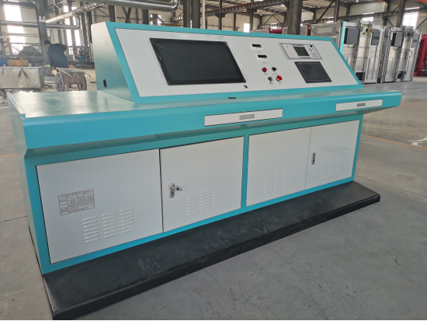
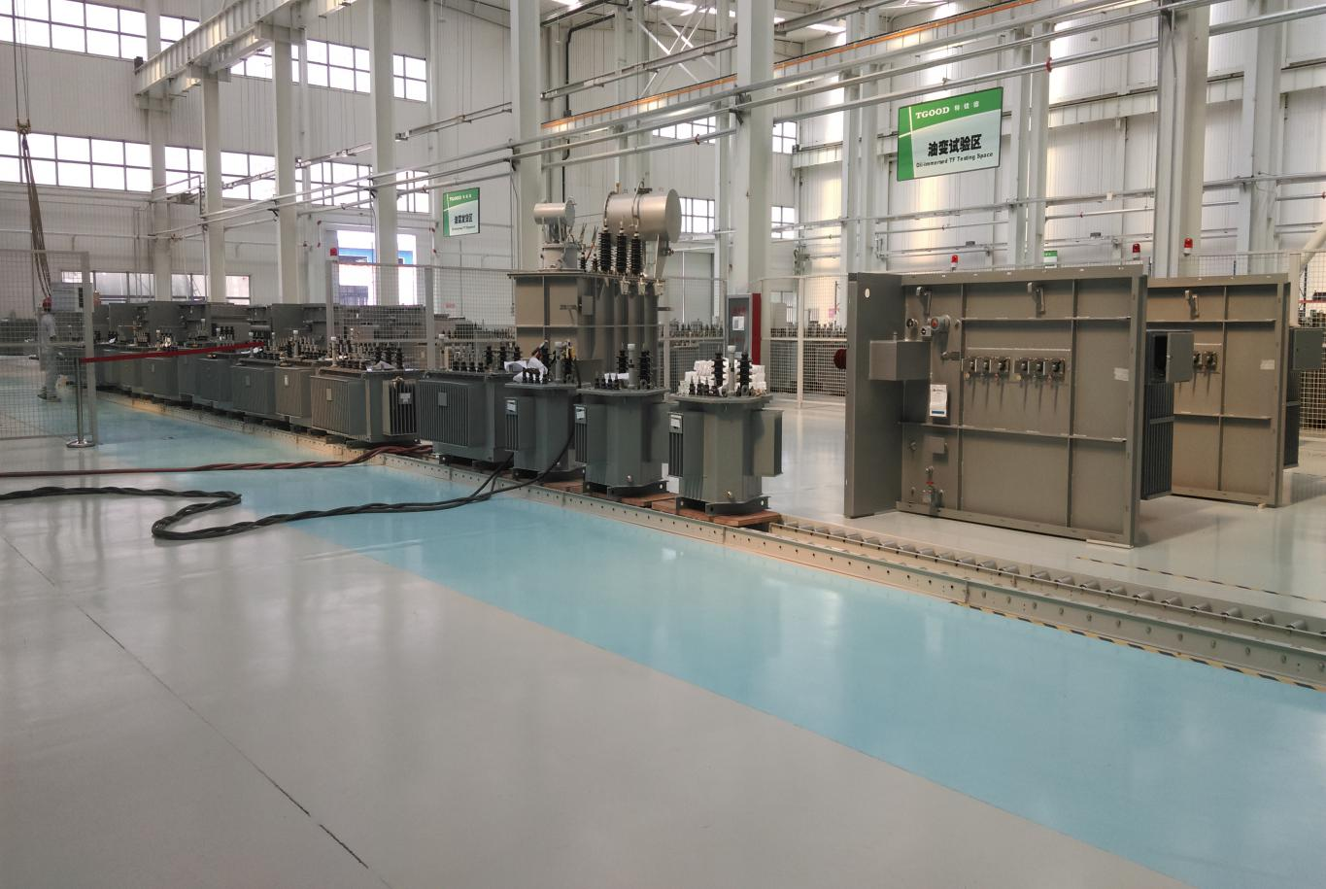

4.2变压器功率分析仪，满足单相、三相测量，其性能指标要求如下：
- 电压测量范围 30V—800V,电流测量范围0.1A—5A,精度0.2级；
- 功率U*I, 精度0.5级；
- 功率因数0.020--1.000，精度0.1级；
- 频率40—70Hz，精度0.1级；
- 三相总功率P；
- 空载电流I0%；
- 空载损耗P0；
- 负载损耗PK；
- 阻抗电压UK；
- 三相功率值Pa(Pab)、Pb、Pc(Pbc)；
- 三相平均线电压Un；
- 三相平均电流In.

4.3精密电流互感器应满足如下指标：
- 额定工作电压：1kV
- 耐压电压：3.5kV
- 容量：1VA
- 测量范围0.1A～220A
- 精度为0.05级
- 其变比200、100、50、20、10、5、2.5/1A共7档

4.4中频发电机组应满足如下指标
- 额定容量:30kVA；
- 输出电压范围:30V～800V；
- 输出电流：21A
- 输出频率：150Hz±2%。
- 输入电压:380V；

4.5油浸式交流试验变压器满足如下指标
- 额定容量：20kVA；
- 额定高低压电压：50 kV / 0.6kV；
- 输出电流：0～0.4A；
- 输入电压：0V～500V；
- 输入电流：0～34A；
- 额定工作频率：50Hz

4.6 TSJA-100kVA三相调压器技术指标
- 输入电压三相380V，输出电压10-650V，
- 最大负荷电流89A。
- 调压器具有无触点调压的特点，使用方便
- 能长期可靠运行。广泛用于工矿企业、
- 农业及科研等单位，作为调节电压的通用设备。
- 当输入电压恒定时，它能在带负载的情况下，
- 无级平滑地调节输出电压。调压器与TWK控制配合使用，可实现自动调压稳压。按额定频率50Hz设计的调压器。

五．设计工作原理

5.1变压器试验室综合试验系统设计规范：
5.1.1系统操作简洁，安全可靠
- 整套试验系统兼顾了试验人员的安全性及设备运行的可靠性。
- 各种过电压、电流保护功能齐全。
- 空间布局合理，布线清晰整洁。
5.1.2系统工作高效率
充分利用微机数据处理技术，将测量结果直接录入微机进行计算。省去了人工代入公式计算的麻烦。外接线统一布置，尽量避免人工接线，换线时只在试验台上用控制按纽进行自动切换完成。
5.1.3系统人性化操作
充分利用了机械与电气互锁的功能，并巧妙与电脑软件程序相结合，有效防止误动作情况的发生，也就是说如果不按照安全程序操作，系统会拒绝启动，从而有效保护人身及设备的安全。
5.1.4系统可靠运行
本系统设有手动和自动两种操作方式，自动操作方式出现异常时刻使用手动操作方式，不影响正常的测试任务。
6.1.5系统测量精确度高
本系统测量仪器、仪表均高于国家标准要求。

5.2项目的主要组成（详细配置见分项试验表）
■变压器综合特性试验系统。
■交流及感应耐压试验系统。
■试验室常用仪器仪表.

5.3主要测试系统简要说明
6.3.1变压器特性试验：
A．手动功能
■用前端面板上的按钮来控制试验程序。
■手动记录试验数据的记录，并保存在数据库中。
■试验过程可以通过PC机上的PC端软件和损耗仪完成数据通讯。
■试验的项目可以通过按钮来选择，同一时间只能运行一个试验任务。
■所有的测试功能和测试过程由测试台的前面板按钮选择和控制。
B．自动功能
■试验过程可以通过PC机上的PC端软件，用鼠标和键盘来控制。
■试验数据可以自动的记录和保存在数据库中。
■自动运行时，前端面板上的按键可以是无效的。
■试验的项目可以通过对话框中的按钮来选择，同一时间只能运行一个试验任务。
■空载、负载试验时，自动记录环境温度。
■在温升试验中，支持恒定功率和恒定电流的自动化控制功能，而且，每隔15秒钟自动记录温度试验数据（或者是可选择的间隔时间）。
■像绝缘电阻、油耐压等试验结果，可以手动的录入到文件中以完善试验报告。
■依据 GB1094、IEC 60076或ANSI C57 序列最新标准的要求来校正所有的试验结果。
■试验完成后，自动完成数据库存档并可以立刻打印出试验报告。
■温升试验时，可准确的对测试数据自动计算。
■可将空载试验的数据自动进行波形校正，额定电压校正，频率校正。
■可对负载试验的测试数据自动进行温度校正（任意温度校正），额定电流校正，频率校正。
5.3.2性能特点满足如下要求：
- 直接回路与间接回路自动切换使用。
- 高压电流及电压互感器采用二次切换原理。
- CT\PT量程自动切换
- 变压器综合测试台对整个回路进行全面控制及测量监控。
- 所测数据通过微机进行自动处理,并可根据需要储存\打印。
- 采用微机全自动控制测量系统试验台和手动操作电动控制调压数字显示二个互为备用系统。
- 零位保护，过电流保护，过电压保护。
- 高压泄漏电流显示及保护，采用1：1互感器安全接地。
- 试验变压器采用新型油浸式试验变压器，绝缘性能更强，体积容量大大减少。试验站辅助设施
- 安全报警系统。
- 不锈钢隔离护栏。（甲方自制）
- 声光危险警示系统

六、变压器综合试验系统设计要求
■采用一体式控制设计方案,即变压器的直流电阻测试、变比测试、空载特性和负载特性以及变压器的高低压工频耐压和感应耐压试验在一个台体上，各功能部分相互独立并可以自由组合。均实现自动测试。
■采用一体式控制方案的好处是既方便试验人员操作,也便于安装调试,可提高台体的可靠性。
其试验系统原理如下：
本系统可以通过计算机程控来自动完成试验，其试验流程简述如下：
- 计算机发出指令给控制台。
- 控制台接收指令后分合相应的接触器，使能试验线路。
- 计算机发出指令变频器调整升压频率，然后启动感应调压器，开始升压。
- 计算机通过空负载测试仪反馈的电压电流信号来监测升压过程。
- 单试验电压到达设置的值时，停止升压。
- 记录试验数据，然后降压。
- 降压到调压器的零点时，系统合上所以的接触器，试验完成。
- 工频试验系统的组成
- 用于测试单元及仪表监视数据收集的综合试验台。
- 低压控制柜
- 油浸式升压变压器。
- 工频试验操作系统设计要求
- 加装线电压监视功能，即三相输入电压加装数字式指示表头。
- 能声光报警，提示试验员，耐压时间到报警提示。
- 加装一次和二次过流保护，提高系统的可靠性，方便的操作过程指示，操作控制按纽。
- 采用显示、操作分类设计，观查视角好。
- 调压控制台采用自动降压方式。
- 交流泄漏电流值读出，加装1:1电流互感器接地,防止接地不良时导致的危险。
控制柜布置要求
- 控制柜的组成及说明
- 控制柜主要由控制接触器、低压电压互感器、低压电流互感器、时间继电器等组成。
- 内置主电源过流保护，加装电流互感器50A/5A一个，精度为0.5级。
工频试验系统技术要求
- 试验电压的波形应为近似下弦波，波形畸变略不可超过5%
- 带负载能力：试验设备应有1.1倍过载能力。
- 调压速度：升压速度取每秒2%—3%
- 系统保护：高压输出过电压保护。
高压输出过电流保护。
- 具有零位启动保护。
- 上下限位保护。
- 耐压时间到自动结束测量过程。
- 外接电流互感器保证安全接地。

本系统可以通过计算机程控来自动完成试验，其试验流程简述如下：
- 发出指令给控制台。
- 控制台接收指令后分合相应的接触器，使能试验线路。
- 计算机通过空负载测试仪反馈的电压电流信号来监测升压过程。
- 单试验电压到达设置的值时，停止升压。
- 记录试验数据，然后降压。
- 降压到调压器的零点时，系统合上所以的接触器，试验完成。
变压器感应耐压试验
该系统的试验为按钮式操作，通过控制台操作中频发电机升压
变压器综合测试台主控台采用如下一体式控制设计方案
一体式控制设计可以在某一个单元或几个损坏的情况下，其他单元仍能正常工作，因台体为生产线上检测设备，使用极为频繁，
所以应采用多种方式提高台体的可靠性。
测试台上部内置低功率因数功率分析仪测试单元。下部内置电流(电压)互感器、输出继电器、各种工作指示灯以及按钮、各种接触器等。调压器、油浸式试验变压器因体积大或电压高均需外置。
变压器综合测试台主控台采用如下一体式控制设计方案

七、质量保证及售后服务

7.1质量保证
供方所提供产品的设计、制造、调试均严格按ISO9001质量保证体系标准执行。

7.2质保期
供方所供产品质保期为产品验收合格日期算起12个月，或从设备最后一件到货之日算起15个月，以先到日期为准，在质保内供方免费为需方服务；质保期过后，对维修设备所发生的费用，供方只收取成本费。
所有产品均提供终身维修服务。

7.3售后服务
设备到货后，在接到需方通知后48小时内，供方派代表到现场指导安装、调试和试运行，并负责解决合同设备在安装、调试、试运行中发现的制造质量及性能等有关问题。对非供方责任造成的设备备件损坏，供方优先提供备件和进行修理。供方负责长期提供设备易损件或提供易损件供应商名单。
我方派专人到现场安装调试直至交付使用，并为需方提供现场技术培训。
在现场调试中，请需方提供以下试验环境：三相380V±10%、频率50Hz±0.1、容量不小于100kVA的电源和安装场地；现场安装调试所需电源及测试导线均由需方提供。

